1.- Historia de los procesadores de Textos.- Ante la necesidad de la creación de un programa que pudiera ayudarnos con los trabajos arduos de oficina se creó procesadores de textos como el Wordstar el cual se utilizaba con un disco de 5 ¼ donde se podía crear diferentes trabajos pero los tiempos cambian y aparece un nuevo procesador el Wordperfect, luego en su versión mejorada el Wordperfect Profesional y así sucesivamente hasta que aparece los paquetes de Office una versión mejorada el Word 4.2.

Office.- Es un paquete donde tiene diferentes aplicaciones como un procesador de texto Word , una hoja electrónica Excel, un presentador grafico Power point, un gestionador de base de datos Access una de las primeras versiones fue Office 4.2 luego aparecieron el Office 95, Office 97 , Office 2000 , Office Xp Office 2003 Office 2007,recuerda que es la Microsoft la empresa lider ,habiendo otros en el mercado como el Star Office,suite Office , Open Office entre otros la diferencia es que cada uno de ellos tiene diferentes aplicaciones y sus imágenes y sonidos todos no son iguales. - Para nuestro estudio aprenderemos el Office 2007 de aquí es de donde proviene la palabra Ofimática llamado así el office por publicidad.
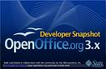
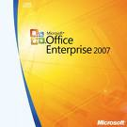
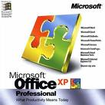
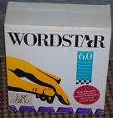

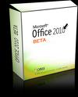
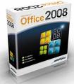
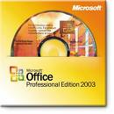
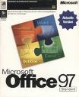

1.1 Ejecución del programa
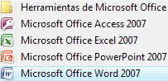
1.-Click en el Botón Inicio
2.- Seleccionar Todos los Programas
3.- Seleccionar Microsoft Office
4.- Seleccionar Microsoft Office Word 2007
Nos mostrara la ventana de Bienvenida de Microsoft Word.
Microsoft Office Word 2007
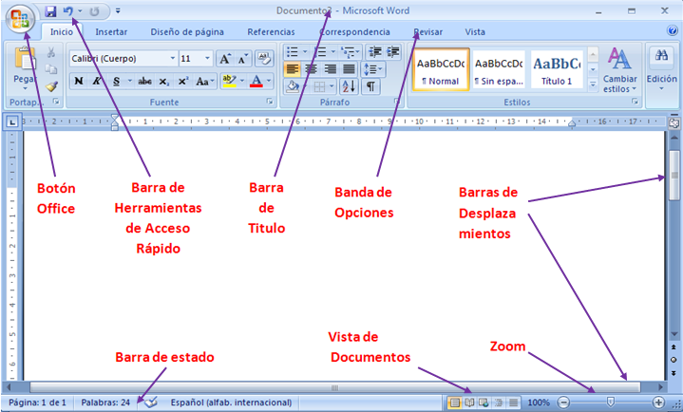
Es un procesador de Textos , que sirve para crear diferentes tipos de documentos como por ejm. Cartas ,oficios ,memos, tesis, trípticos, etc.
1.2 El entorno de Word

Una vez ingresado, deberá reconocer las herramientas con las cuales podrá mejorar sus documentos

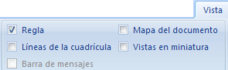
Recuerde: Click en la Banda de Opciones Vista...... Seleccionar Regla

Una vez configurado volver a la Banda de opciones Inicio.

Conociendo el Botón Office
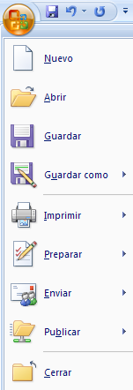
1
Sirve para crear un Nuevo documento en blanco
2
Sirve para Abrir un documento ya existente
Sirve Para Guardar un documento con Extensión DOCX
3
Sirve para Guardar en una versión diferente y con otro nombre (recomendado)
5
4
Imprimir Documentos (vista preliminar)
6
Distribución
7
A otras personas
8
En Internet web
Cerrar Documento
9
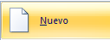
Cuando seleccionas este botón aparece esta ventana donde podrás elegir si crear documento en blanco o nueva entrada de blog solo tienes que seleccionar crear y se abrirá una ventana nueva. CTRL + U
1
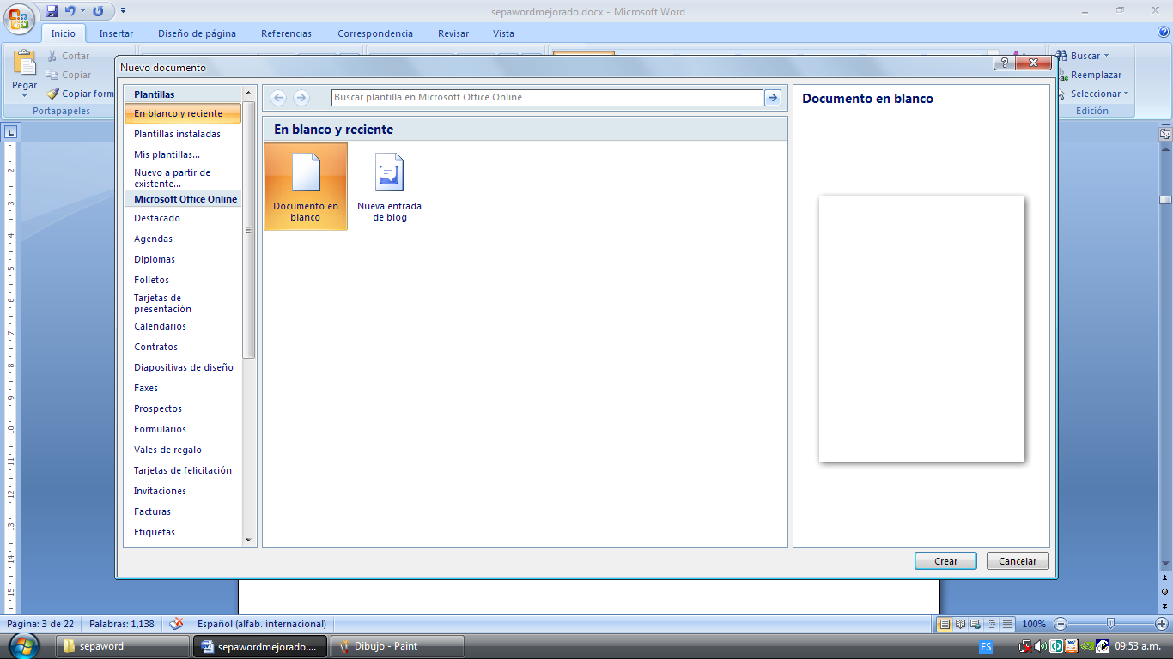
También podrás hacer uso de las plantillas instaladas que tiene Word

y si tienes internet podrás usar plantillas de Microsoft Online (Recomendado)

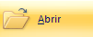
Sirve para abrir un documento con extensión DOCX ya existente este puede ser de versiones anteriores u otras extensiones. CTRL + A
2

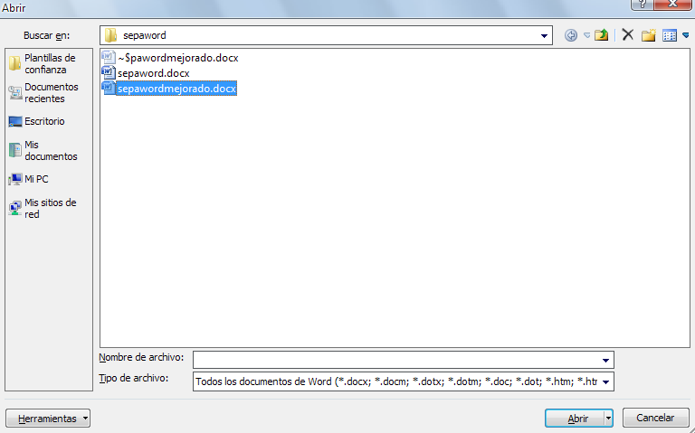
Vistas
Crear
Eliminar
Subir Nivel
Seleccionar Unidad o carpeta
Para Abrir el documento o doble clic
Archivos que puede abrir Word
Documento de Word W de color Azul

Nótese que los archivo de Word aparecen con una w de color azul solo tiene que seleccionarlo y clic en abrir, mejor es que hagas doble clic en el archivo.
3
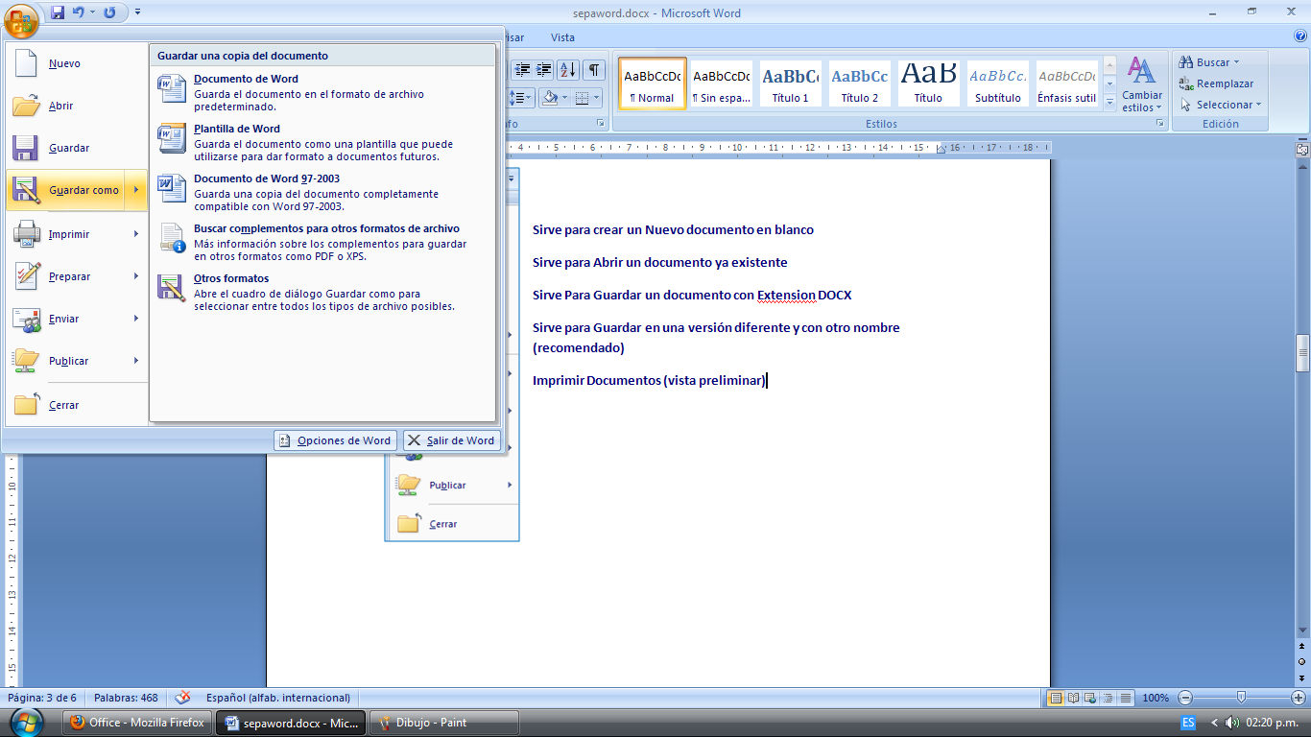
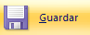
Sirve para guardar un documento con extensión por defecto DOCX o presionas las teclas CTRL + G
4
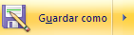
Sirve para guardar
un documento
con formato compatible con Word 97-2003

para guardar en modo PDF deberás descargar
la aplicación de internet e instalarlo para
poder tener activa esta opción

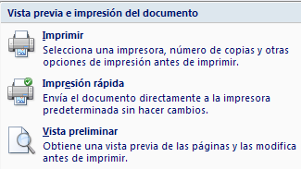
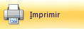
Sirve para imprimir
5
un documento

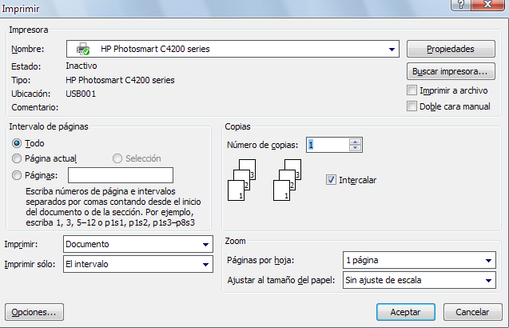
Siempre deberán tener en cuenta que el nombre de la impresora debe coincidir con el nombre de la impresora que esté usando Y que el estado este Activo.

Si quieres imprimir solo la pagina que se visualiza deberás elegir pagina actual solo se imprimirá un pagina la que esta activa.

Si quieres imprimir varias hojas pero no consecutivas tendrás que poner el numero de pagina que quieres imprimir separado por comas por ejemplo imprimir la pagina 5 la 7 y la 9 deberás seleccionar Paginas y escribir 5,7,9

Para imprimir solo tienes que hacer clic en Aceptar te saldrá una ventana de confirmación Aceptar y listo Recuerda poner papel en la impresora

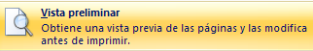
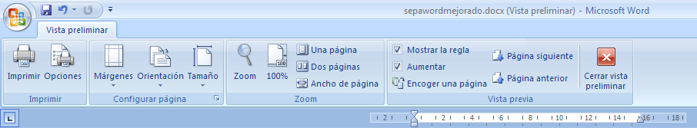
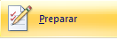
6
Prepara el documento para su distribución
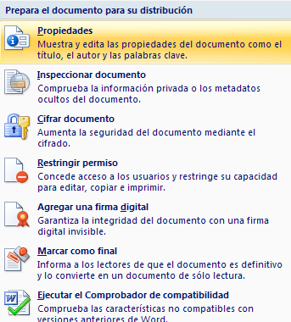
7
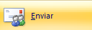
Envía una copia del documento a otra persona

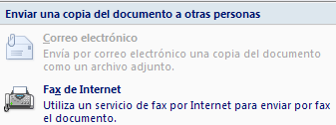

8
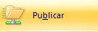
Distribuye el documento a otra persona
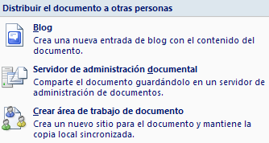

9
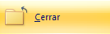
Cierra el documento actual

Conociendo la Banda de Opciones Inicio
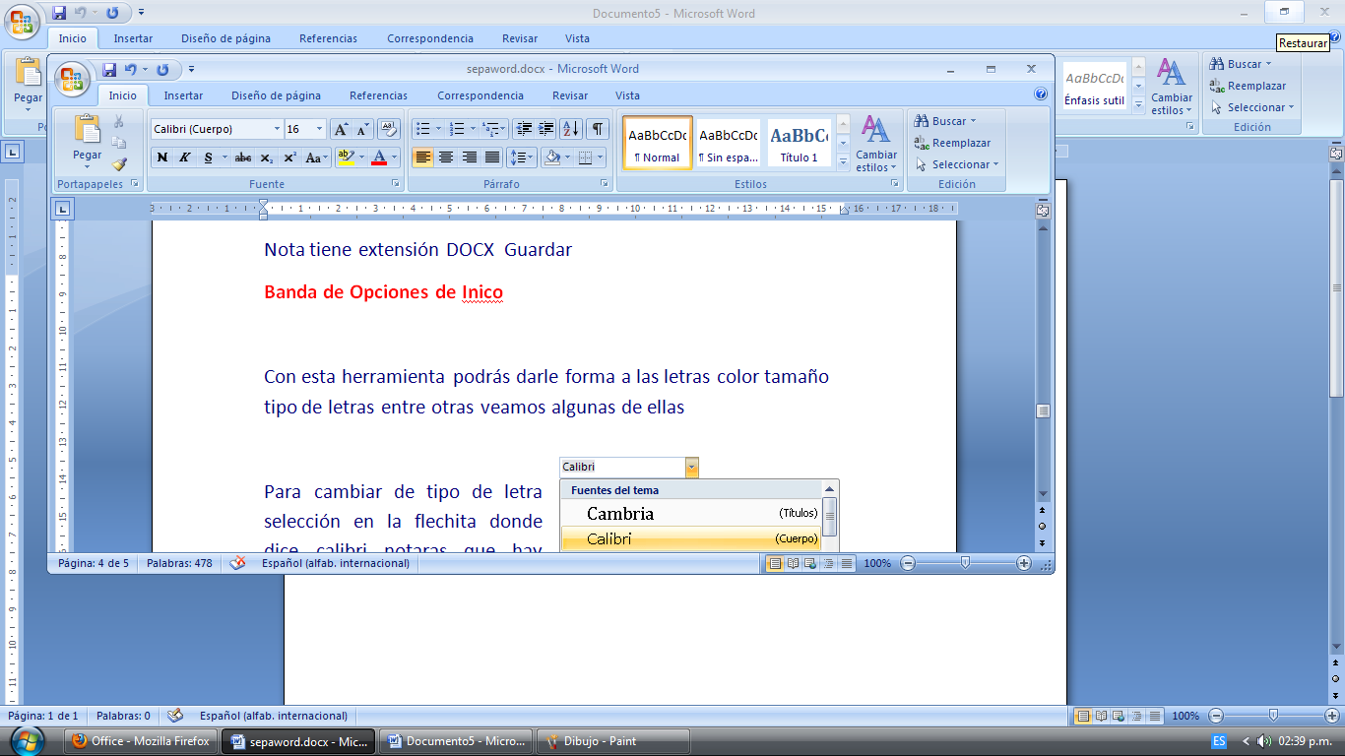
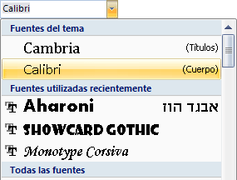
Con esta herramienta podrás darle forma a las letras color tamaño tipo de letras entre otras veamos algunas de ellas
Para cambiar de tipo de letra selección en la flechita donde dice calibri notaras que hay diferentes tipos de letras asi como hay letra corrida letra script acá encontraras variados tipos de letra las mas conocidas son Arial,Times new Roman,Comic San y una muy especial que es la de Wingdings
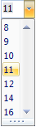
Modos
Tamaño de Letra
N negrita
K Cursiva
S Subrayado

Alineación
Color de Letra
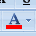
Izquierda
Centrado
Derecha
Justificado

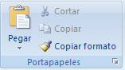
Portapapeles
Esta área sirve para poder copiar Pegar cortar copiar formatos de Textos E imágenes
Sirve para Mover texto u Objeto
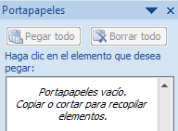
Sirve para Capturar Texto o Gráficos
Sirve para Copiar solo el formato del texto si esta en N o K o de color
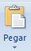
Sirve para pegar los textos o gráficos
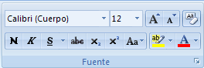

Fuente

Esta area nos permitira darle formato a nuestros textos
Estilo de fuente Tamaño de Fuente

Borrar formato
Modos

Modo negrita Modo cursiva Modo Subrayado
Modo Tachado _{Modo Subindice} ^{Modo SuperIndice}

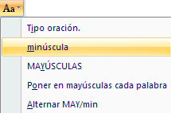
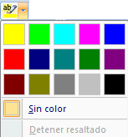
Cambiar Mayúsculas y minúsculas Color de resaltado Color de Fuente
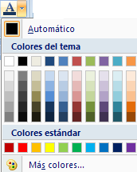

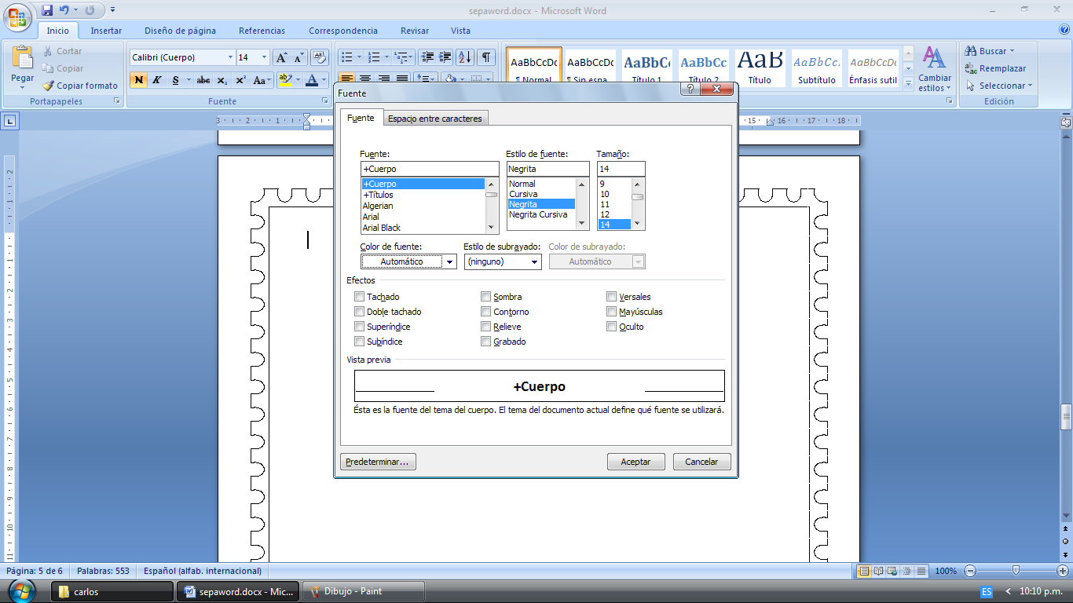
Ventana Fuente

Fuente

Encontramos en menú Fuente Fuente
- Fuente
- Estilo de Fuente Tamaño
- Color de Fuente
- Estilo Subrayado
- Color de Subrayado
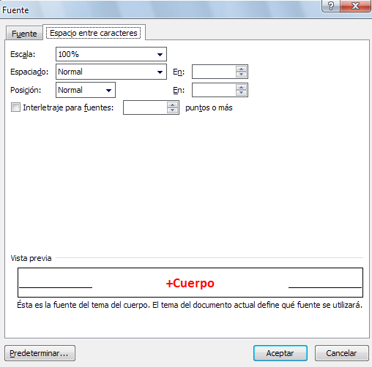
- Efectos

Espacio entre Caracteres
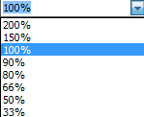
Encontramos

- Escala

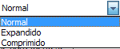
- Espaciado

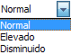
- Posición

Nota : En la versión office 2003 sale otra opción que es animación de texto donde sale hormigas rojas o texto chispeante no se encuentra esta opción en office 2007

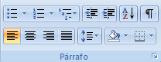
Párrafo .- Los párrafos son unidades dentro del documento Word que tienen sus propias características de formato .

Viñetas- Numeración –Lista Multinivel .- Es una herramienta importante de Microsoft Word, ésta nos permite estructurar y destacar el contenido de un documento.
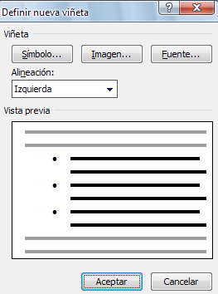
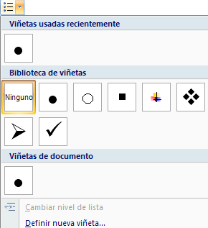

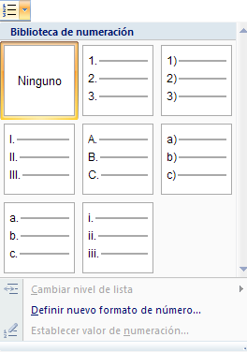
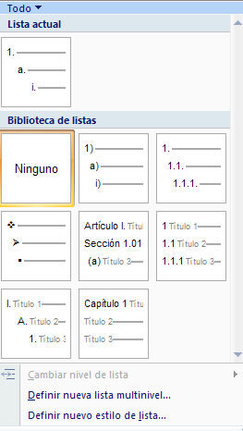

Disminuir Sangria Aumentar Sangria Ordenar Datos Asc/Desc
Muestra Marcas de Parrafo y texto oculto
Alinear texto A la Izquierda Centrar Texto Alinear texto a la derecha Justificar
Interlineado.- Determina la distancia entre las líneas adyacentes de un párrafo.
Interlineado
Bordes
Sombreado
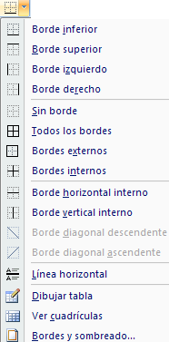
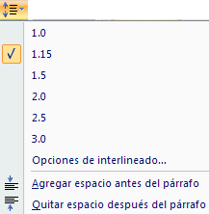
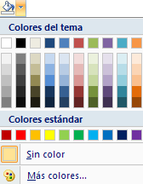

Ventana de Párrafo
Sangría y espaciado Línea de saltos de Pagina
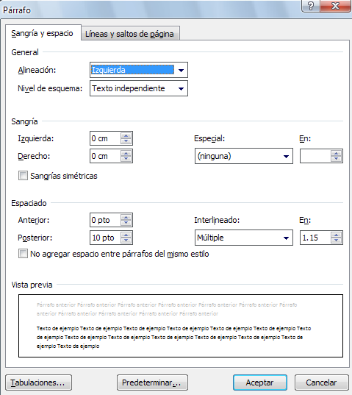

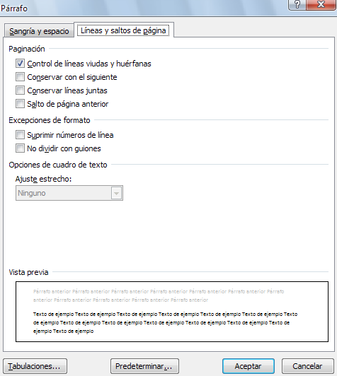

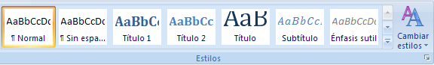
Estilos.- Permite seleccionar en forma rápida un tipo de letra con color predefinido
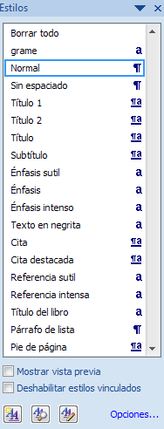
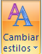
Permite seleccionar o personalizar un estilo de Fuente
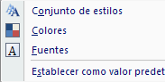

Edición.- Herramienta que nos permite hacer búsqueda ir a una
Pagina determinada reemplazar y seleccionar objetos.
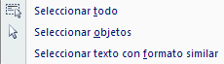
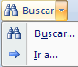
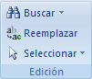

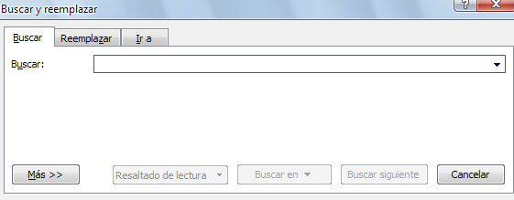

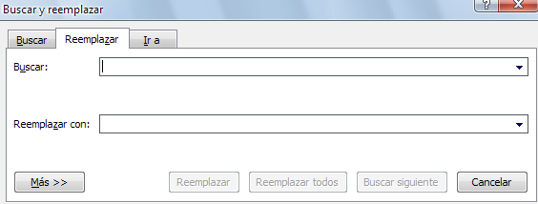
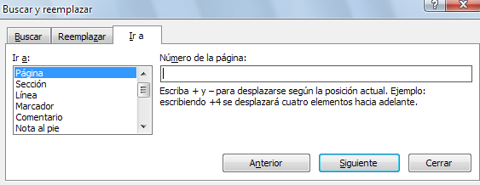

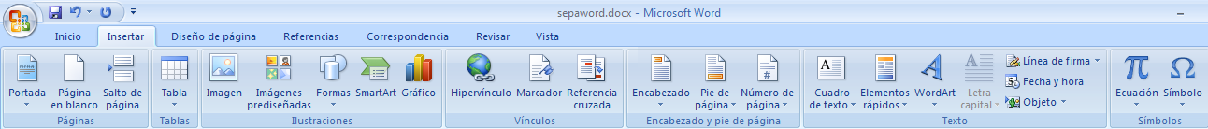
Conociendo la Banda de Opciones Insertar

Con esta herramienta podrás Insertar portadas Tablas Imágenes Gráficos etc.
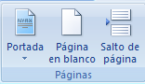
Paginas
Sirve para crear portadas insertar páginas en blanco y hacer saltos de página.
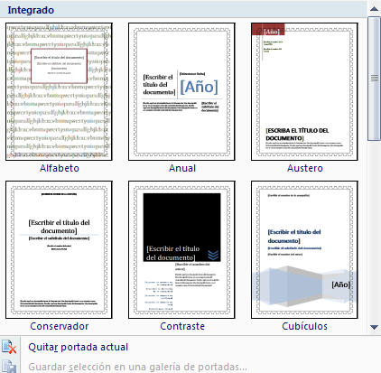
Portada.- Te ayuda a crear una Hoja de presentación por medio de plantillas
Pagina en Blanco.- Inserta una página en blanco.
Salto de Página.- Te ayuda a pasar a la siguiente página.
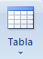
Tablas
Te permite crear una tabla y darle formato rápidamente.
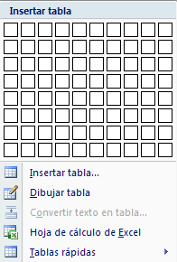
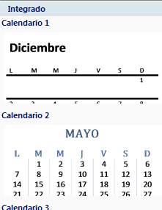
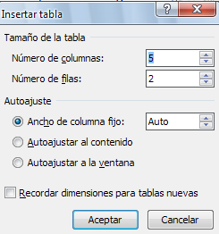

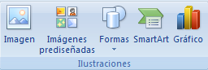
Ilustraciones
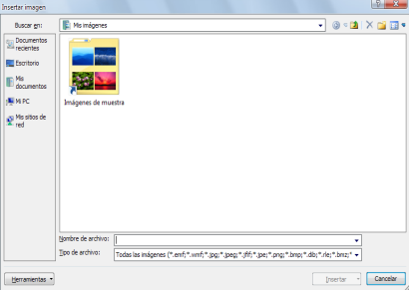
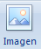
Herramienta que nos permitira a insertar Graficos.
Imagen
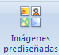
Sirve para insertar imágenes desde archivo generalmente son imágenes que tiene extension Jpg
Imagen prediseñadas
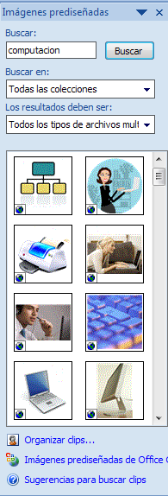
Sirve para insertar imágenes que tiene
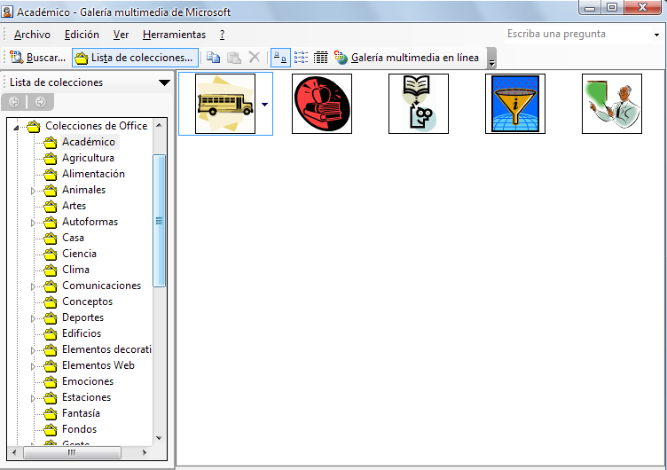
instalado el programa office en sus galerias de imágenes Puedes usar buscar o seleccionar Organizar clips y buscar manualmente la imagen

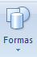

Formas
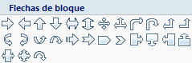
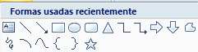
Nos permite crear figuras geométricas para adornar nuestros documentos

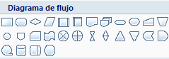
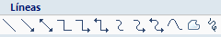
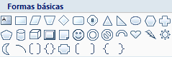

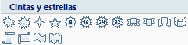
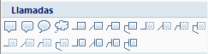

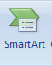

SmartArt
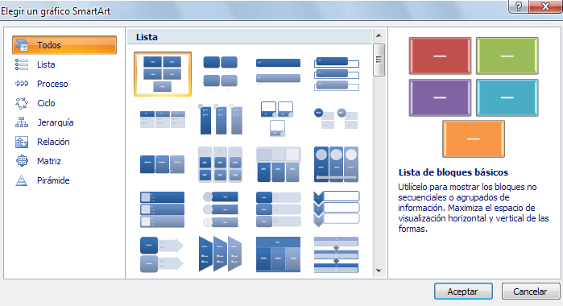
Sirve para crear diferentes Diagramas

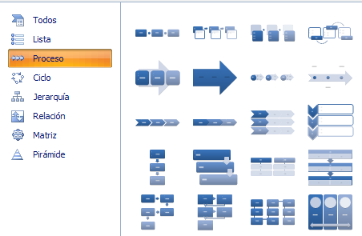
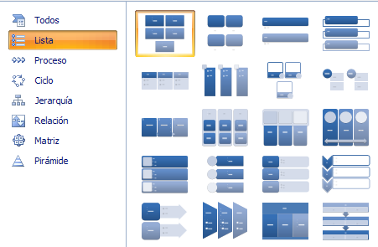

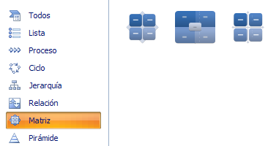
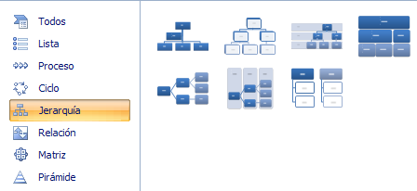
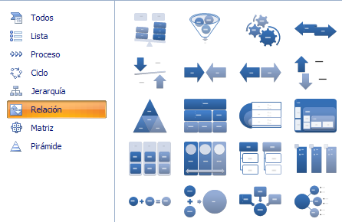
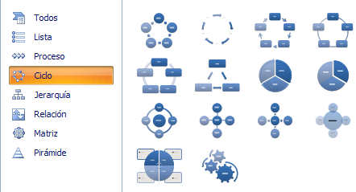

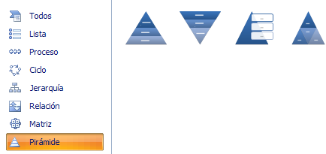

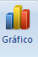
Graficos
Nos permite crear Cuadros estadísticos en nuestros documentos
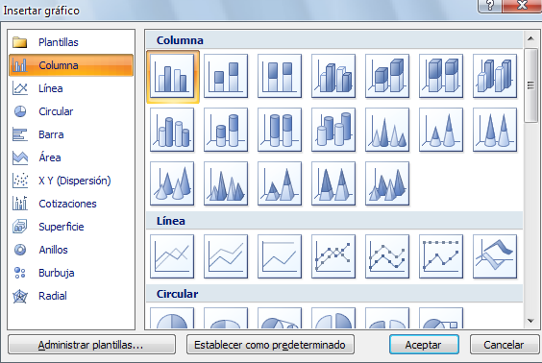

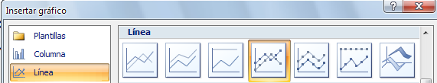

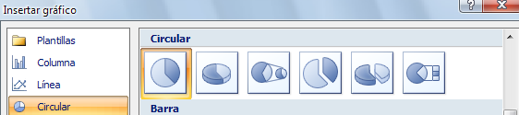

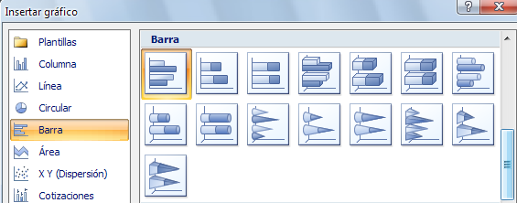

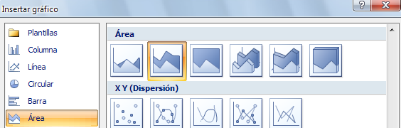

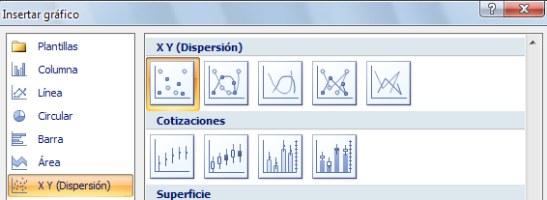

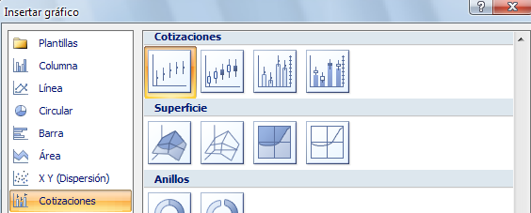

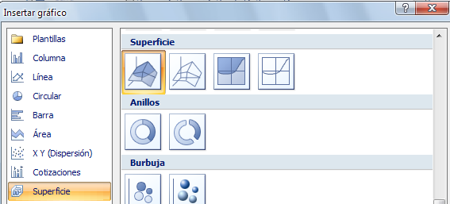

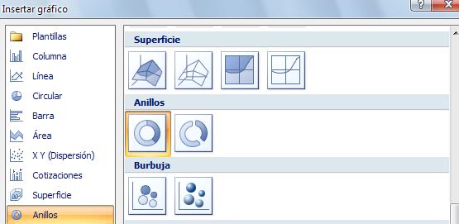

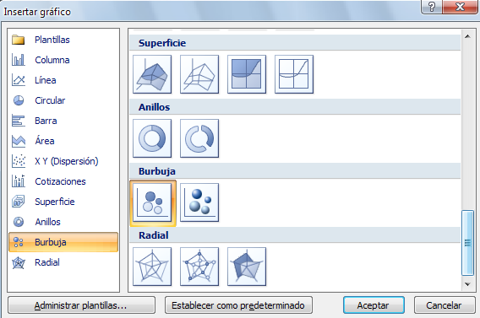

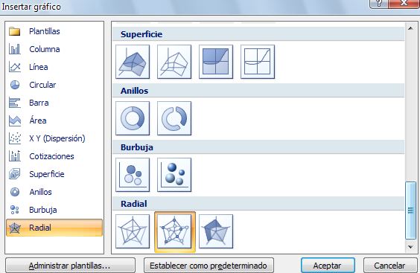

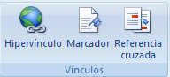
Vinculos
Herramienta que nos permitira insertar Hipervinculos Marcadores a nuetros textos
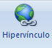
Hipervinculos
Sirve para crear un enlace a una pagina web
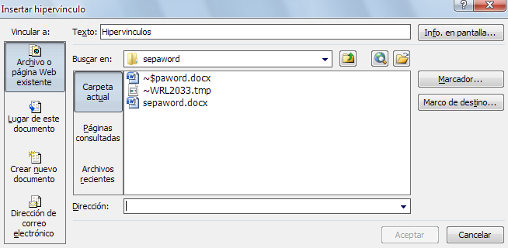

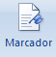
Marcador
Crea una marca para asignar un nombre a un punto especifico en un documento
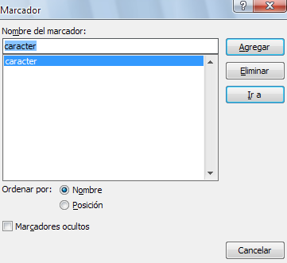

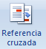
Referencia Cruzada
Hace referencia a elementos como encabezados, ilustraciones, tablas insertando una referencia como ver tabla a continuación.
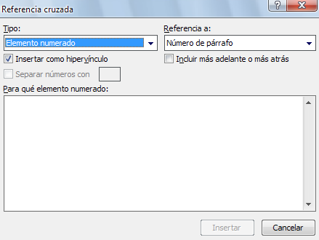

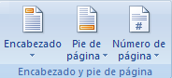
Encabezado y pie de Página
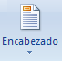
Herramientas que nos permitirán poner Encabezado Pie de página e insertar numero de Página.
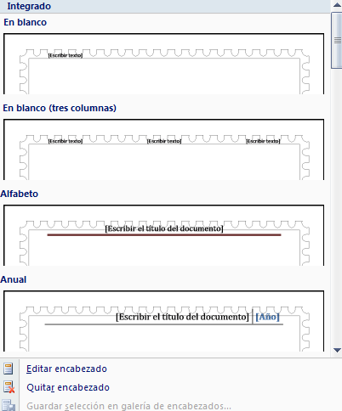
Encabezado
Sirve para poner un membrete al principio de la pagina
Hay encabezados integrados los cuales tienen un formato específico.
Selecciona editar encabezado si quieres poner un encabezado normal.
Selecciona Quitar encabezado si quieres eliminar el membrete

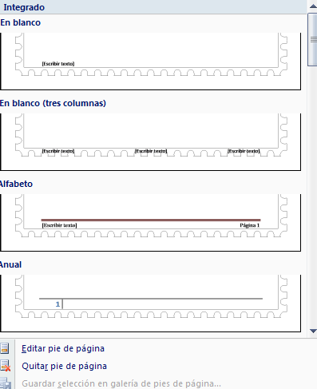
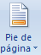
Pie de Pagina
Sirve para poner un Membrete al final de la página.
Igual como el encabezado tiene integrado unas plantillas especificas.
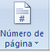
Podrás editar pie de página en forma manual Y quitar pie de página
Numero de Pagina
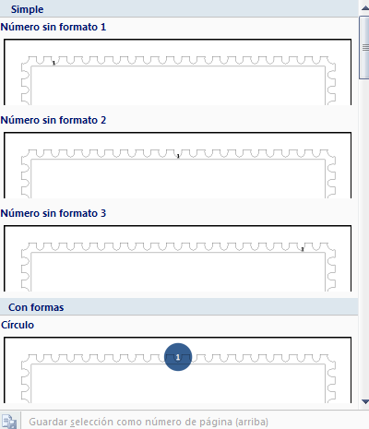
Sirve para enumerar las paginas estas podrán ser numeradas en la parte superior o inferior de la hoja ponerlo en forma centrada, izquierda o derecha, en diferentes formatos
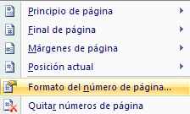

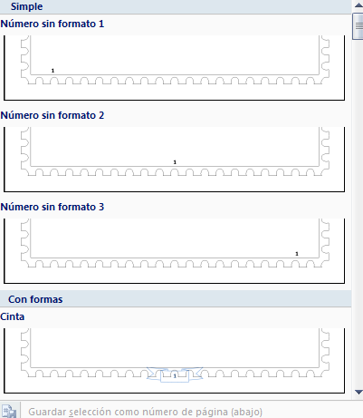

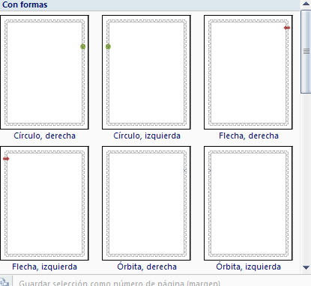

Texto
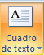
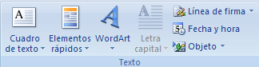
Herramienta que nos permitira agregar textos especiales .
Cuadro de texto
Inserta cuadro testos con formatos previos
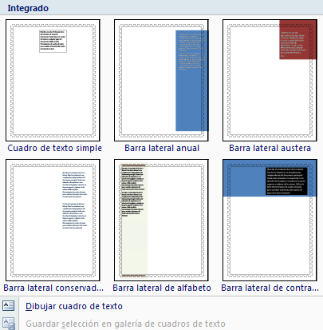

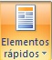
Elementos rapidos
Inserta piezas de contenido que se pueden volver a utilizarincluyendo campos ,propiedads del documento como titutulo o autor o cualquier fragmento de codigo.
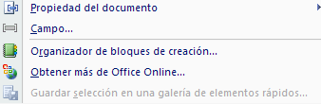

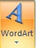
WordArt
Inserta texto decorativo al documento
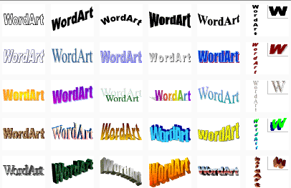

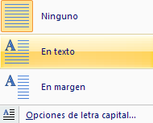
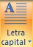
Letra Capital
Crea una letra capital al principio de un párrafo
Primero escribe una letra
- Ilumínala
- Vas a insertar
- Letra capital
- Elije en Texto
Linea de Firma
Este objeto inserta una línea de firma que especifica el nombre de la persona que firma un documento.
Fecha y hora
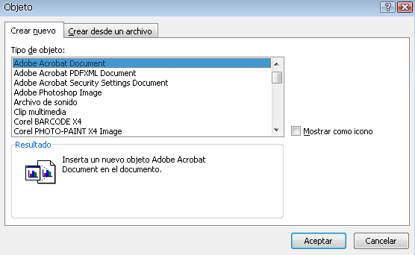
Inserta la fecha y hora el sistema en el documento
Objeto
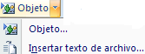
Sirve para inserta todo tipo de elementos

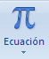
Ecuacion
Sirve para poner un dibujo de alguna ecuación en Word
Debes seleccionar Insertar una nueva Ecuación y saldrán las herramientas para crear la ecuación

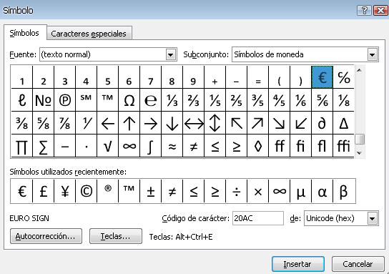
Simbolo
Sirve para insertar un símbolo a nuestro hoja de trabajo selecciona mas símbolos para ver más de ellos.

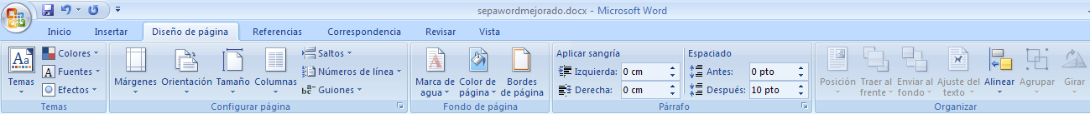
Conociendo la Banda de Diseño de Pagina

